Министерство науки и высшего образования и Российской Федерации
ФГАОУ ВО «Уральский федеральный университет
имени первого Президента России Б. Н. Ельцина»
Институт новых материалов и технологий
Кафедра «Теплофизика и информатика в металлургии»

Разработка программного обеспечения комплексных
технологических расчётов доменной печи и
агломерационного цеха

Образовательная программа магистратуры
09.04.02/33.15 «Информационные системы и технологии в металлургии»

Руководитель
профессор, д.т.н. В. В. Лавров
^{должность, степень} ^{подпись} ^{расшифровка подписи}

Магистранты
НМТМ-153901 Е.В, Антонов
^{номер группы} ^{подпись} ^{расшифровка подписи}
НМТМ-153901 Ю. А. Коротков
^{номер группы} ^{подпись} ^{расшифровка подписи}
НМТМ-153901 П. А. Артемьев
^{номер группы} ^{подпись} ^{расшифровка подписи}
НМТМ-153901 В. Д. Выползов
^{номер группы} ^{подпись} ^{расшифровка подписи}
НМТМ-153901 Н.Е. Якимов
^{номер группы} ^{подпись} ^{расшифровка подписи}

Екатеринбург
2026

Оглавление
1 ЦЕЛЬ РАБОТЫ 4
1.1 Назначение модернизации 4
1.2 Основные результаты перехода 5
2 АРХИТЕКТУРА МИКРОСЕРВИСНОЙ ВЕРСИИ ПРИЛОЖЕНИЯ 6
2.1 Состав системы 6
2.2 Поток выполнения расчета 7
3 РЕАЛИЗАЦИЯ РАСЧЕТНЫХ МИКРОСЕРВИСОВ И GRPC-ВЗАИМОДЕЙСТВИЯ 9
3.1 Общий gRPC-контракт 9
3.2 Регистрация gRPC-клиентов в Web 10
3.3 Реализация gRPC-сервисов 11
4 АСИНХРОННОЕ СОХРАНЕНИЕ ИСТОРИИ РАСЧЕТОВ ЧЕРЕЗ KAFKA 13
4.1 Назначение Kafka в проекте 13
4.2 Producer и consumer 14
5 КОНТЕЙНЕРИЗАЦИЯ, БАЗЫ ДАННЫХ И ЗАПУСК СИСТЕМЫ 16
5.1 Docker Compose как локальный стенд 16
5.2 Базы данных и миграции 17
5.3 Преимущества контейнеризации 18
6 КЛИЕНТСКОЕ ВЕБ-ПРИЛОЖЕНИЕ И REVERSE-PROXY 20
6.1 React-приложение 20
6.2 Nginx reverse-proxy 20
6.3 Обработка авторизации в API 21
7 ПРОГРАММНЫЕ ТЕСТЫ И ПРОВЕРКА РАБОТОСПОСОБНОСТИ 23
7.1 Модульные тесты расчетов 23
7.2 Интеграционные проверки 23
7.3 Проверка идемпотентности сидов 24
ВЫВОД 26
ПРИЛОЖЕНИЕ А ФРАГМЕНТЫ КОНФИГУРАЦИИ DOCKER COMPOSE 27
ПРИЛОЖЕНИЕ Б GRPC-КОНТРАКТ РАСЧЕТНЫХ СЕРВИСОВ 28
ПРИЛОЖЕНИЕ В СОБЫТИЕ ИСТОРИИ РАСЧЕТА И ОБРАБОТЧИК KAFKA 29
ПРИЛОЖЕНИЕ Г ПРИМЕР REST-СЕРВИСА, ВЫЗЫВАЮЩЕГО GRPC И KAFKA 30

1 ЦЕЛЬ РАБОТЫ

1.1 Назначение модернизации
Целью работы являлась модернизация ранее разработанного клиент-серверного программного комплекса технологических расчетов доменной печи и агломерационного цеха без изменения его прикладной функциональности. Основное направление модернизации заключалось в переходе от монолитной схемы исполнения к микросервисной архитектуре, в которой пользовательский интерфейс, публичный REST-фасад, расчетные модули и механизм сохранения истории расчетов разделены на самостоятельные компоненты.
В предыдущей версии приложения расчетные библиотеки, серверная логика и операции сохранения данных были тесно связаны в рамках единого серверного приложения. Такой подход был достаточен на раннем этапе разработки, однако по мере расширения количества расчетных модулей возникла необходимость повысить масштабируемость, отказоустойчивость и сопровождаемость системы.
Микросервисная версия сохраняет прежние сценарии пользователя: ввод исходных данных, выполнение расчета, просмотр результата, загрузка пресетов и обращение к истории расчетов. При этом внутренняя организация приложения стала существенно более гибкой.
При модернизации особое внимание уделялось тому, чтобы переход к распределенной архитектуре не превращался в переписывание предметной области с нуля. Существующие модели входных данных, математические библиотеки и проверенные тестовые наборы были сохранены, а новые инфраструктурные элементы добавлены вокруг них. Благодаря этому риски регрессии были снижены: прикладная логика продолжила работать на знакомых структурах данных, а изменения коснулись главным образом способа доставки запроса к расчету и способа сохранения результата.

1.2 Основные результаты перехода
В обновленной архитектуре основной сервер Web выполняет роль публичного API-фасада и reverse-proxy-ориентированной точки входа для фронтенда. Расчетные алгоритмы вынесены в отдельные gRPC-сервисы, каждый из которых инкапсулирует соответствующую математическую библиотеку.
Сохранение истории расчетов переведено в асинхронную модель: Web публикует событие в Kafka, а отдельный фоновый сервис CalculationHistoryWriter читает сообщения из очереди и записывает данные в PostgreSQL. Общая логика модернизации представлена на рисунке 1.2.1.
Такое разделение позволяет рассматривать систему не как один крупный исполняемый блок, а как набор согласованных компонентов с понятными границами. Ошибка в механизме сохранения истории не должна останавливать сам расчет, а изменение одного расчетного сервиса не требует пересборки всей серверной части. Для учебного проекта это особенно полезно, потому что архитектура становится не только рабочей, но и наглядной: в ней можно отдельно показать маршрутизацию HTTP-запросов, сервер-серверное взаимодействие, очередь сообщений и работу с базой данных.
[Место для рисунка 1.2.1]
Рисунок 1.2.1 – Общая схема модернизации монолитного приложения
Данная схема должна визуально подчеркнуть, что модернизация не изменила прикладную ценность системы для пользователя, но изменила внутренний способ организации расчетов, передачи данных и сохранения истории.

2 АРХИТЕКТУРА МИКРОСЕРВИСНОЙ ВЕРСИИ ПРИЛОЖЕНИЯ

2.1 Состав системы
Микросервисная версия приложения состоит из нескольких специализированных процессов. Каждый процесс выполняет ограниченный набор задач и взаимодействует с остальными компонентами через явно определенные сетевые интерфейсы. Такой подход снижает связность системы и позволяет развивать отдельные части приложения независимо.
Фронтенд реализован как React-приложение и в Docker-контуре обслуживается nginx. Nginx отдает статические файлы интерфейса и проксирует все запросы с префиксом /api во внутренний сервис Web. Благодаря этому браузер пользователя взаимодействует только с одним origin, а внутренняя структура микросервисов остается скрытой.
С точки зрения пользователя приложение продолжает выглядеть как единый веб-сервис. Пользователь открывает страницу, заполняет форму и получает результат, не сталкиваясь с тем, что внутри запроса задействованы отдельные контейнеры, gRPC-вызовы и очередь сообщений. Это важное свойство архитектуры: усложнение внутренней реализации не должно переноситься на пользовательский сценарий и не должно требовать от клиента знания технического устройства backend-части.
Назначение основных компонентов новой архитектуры приведено в таблице 2.1.1. Таблица фиксирует не только перечень сервисов, но и границы их ответственности.
Таблица 2.1.1 – Основные компоненты микросервисной версии приложения
Компонент | Назначение | Технологии
frontend | Пользовательский интерфейс и nginx reverse-proxy | React, TypeScript, nginx
web | REST API, авторизация, чтение пресетов, вызовы gRPC | ASP.NET Core, EF Core
calculator services | Изолированное выполнение расчетных библиотек | gRPC, BaseLib
kafka | Очередь событий истории расчетов | Apache Kafka
history-writer | Асинхронная запись истории в БД | .NET Worker Service
postgres | Хранение данных модулей и пользователей | PostgreSQL

Данная таблица показывает, что микросервисная версия приложения разделяет пользовательский интерфейс, публичный серверный фасад, вычислительные сервисы, очередь сообщений и слой хранения данных. Такое разделение уменьшает связанность компонентов и упрощает дальнейшее развитие системы.

2.2 Поток выполнения расчета
Web является основным сервером и API-фасадом. Он принимает REST-запросы, определяет текущего пользователя, читает пресеты и историю расчетов из базы данных, вызывает расчетные сервисы по gRPC и публикует события истории в Kafka.
Расчетные сервисы AglomModeService, GasDynamicService и SlagModeService представляют собой независимые ASP.NET Core gRPC-приложения. Внутри каждого сервиса зарегистрирована соответствующая математическая библиотека из BaseLib. Сервис получает JSON-представление входной модели, десериализует его, вызывает метод Calculate и возвращает сериализованный результат. Данный поток рекомендуется дополнить схемой, место для которой приведено на рисунке 2.2.1.
Последовательность выполнения расчета построена так, чтобы синхронная часть запроса оставалась минимально необходимой. Web ожидает ответ только от расчетного сервиса, потому что без результата нельзя сформировать корректный HTTP-ответ пользователю. Сохранение истории, напротив, не является обязательным условием для отображения результата в интерфейсе, поэтому оно вынесено в асинхронный контур и выполняется после публикации события.
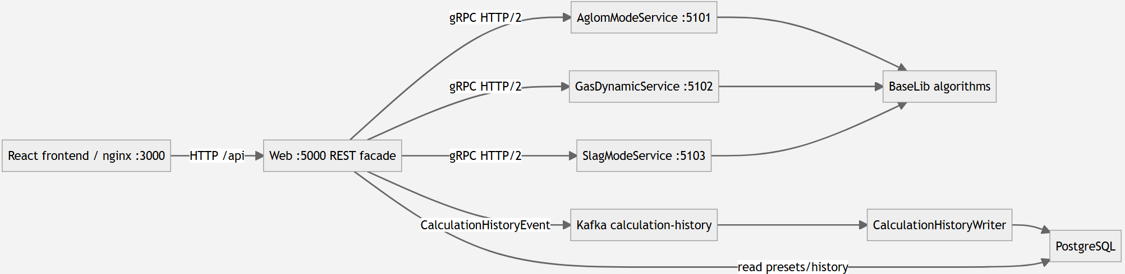
Рисунок 2.2.1 – Последовательность выполнения расчета в микросервисной версии
Данная схема должна показать, что расчет и сохранение истории являются связанными, но разнесенными во времени процессами: результат возвращается пользователю через Web, а запись истории выполняется отдельным worker-сервисом.

3 РЕАЛИЗАЦИЯ РАСЧЕТНЫХ МИКРОСЕРВИСОВ И GRPC-ВЗАИМОДЕЙСТВИЯ

3.1 Общий gRPC-контракт
Для межсервисного взаимодействия между Web и расчетными модулями используется gRPC. Выбор gRPC обусловлен тем, что расчетные сервисы вызываются сервер-серверным способом, не требуют прямого доступа из браузера и должны иметь более строгий контракт, чем произвольные HTTP-запросы.
В текущей реализации proto-контракт содержит универсальный запрос CalculationRequest и универсальный ответ CalculationReply, каждый из которых переносит JSON-строку. Фрагмент proto-файла рекомендуется вставить на место рисунка 3.1.1.
Использование единого gRPC-контракта упрощает подключение нескольких расчетных модулей. Web может работать с одинаковой схемой вызова, а различия между расчетами остаются внутри конкретных сервисов и DTO математических библиотек. Такой подход удобен для поэтапной миграции: сначала можно вынести существующие алгоритмы в отдельные процессы, а уже затем при необходимости уточнять proto-контракты и делать их более предметными.
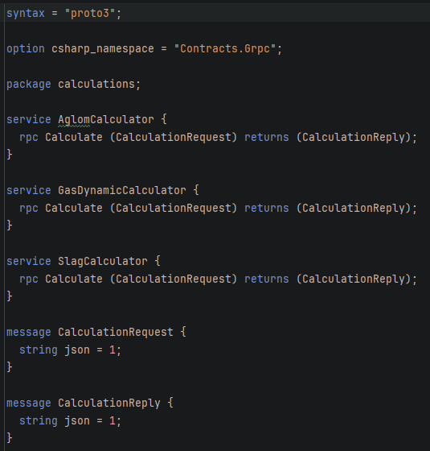
Рисунок 3.1.1 – Фрагмент proto-контракта расчетных gRPC-сервисов
Использование JSON внутри gRPC является компромиссным решением, удобным для этапа миграции. Оно позволило сохранить существующие DTO из BaseLib и не переписывать большое количество моделей в proto-формат.

3.2 Регистрация gRPC-клиентов в Web
В Web gRPC-клиенты регистрируются через AddGrpcClient. Адреса сервисов берутся из конфигурации GrpcServices. При локальном запуске это порты localhost:5101, localhost:5102 и localhost:5103, а в Docker Compose эти значения переопределяются на имена сервисов во внутренней docker-сети.
Фрагмент регистрации клиента GasDynamicCalculator следует разместить на месте рисунка 3.2.1. Он показывает, что Web зависит не от конкретного класса математической библиотеки, а от сетевого gRPC-клиента.
Конфигурационный подход особенно важен из-за различий между локальным запуском и контейнерной средой. При запуске без Docker разработчик обращается к сервисам через localhost и опубликованные порты. При запуске внутри compose-сети localhost уже указывает на сам контейнер Web, поэтому используются алиасы сервисов, например gasdynamic-service. Вынесение адресов в конфигурацию позволяет менять окружение без изменения исходного кода.
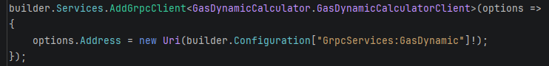
Рисунок 3.2.1 – Регистрация gRPC-клиента газодинамического сервиса
Данный фрагмент должен продемонстрировать конфигурационный характер связи между Web и расчетным сервисом. Благодаря этому адрес сервиса может отличаться при локальном запуске и при запуске в Docker, а код прикладного сервиса остается неизменным.

3.3 Реализация gRPC-сервисов
Каждый расчетный сервис имеет минимальный состав: Program.cs регистрирует gRPC, добавляет singleton математической библиотеки и публикует конкретную реализацию gRPC endpoint. Такая структура делает расчетные сервисы легковесными и хорошо изолированными.
Например, GasDynamicService принимает JSON, десериализует его в RequestModelV2, вызывает BlastFurnaceSmeltingGasDynamicModeXLLibrary.Calculate и возвращает ResponseModelV2. Место для фрагмента реализации gRPC-метода приведено на рисунке 3.3.1.
Важным свойством расчетного сервиса является отсутствие лишних обязанностей. Он не отвечает за авторизацию пользователя, не выбирает пресеты, не пишет историю и не формирует REST-ответы. Благодаря этому такой сервис проще тестировать и анализировать: входом является расчетная модель, выходом является результат, а все инфраструктурные вопросы остаются в Web или в специализированных фоновых компонентах.
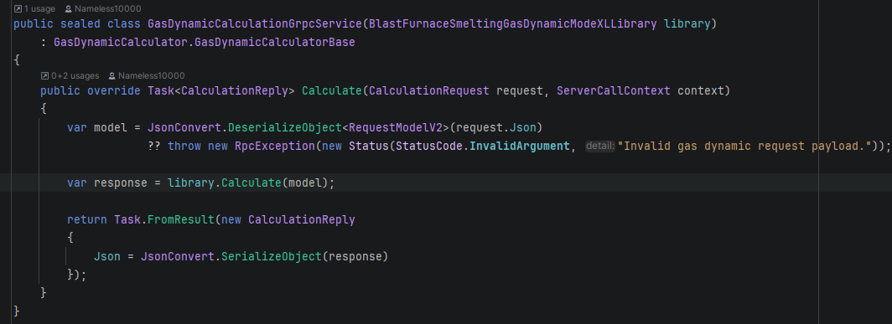
Рисунок 3.3.1 – Реализация метода Calculate в расчетном gRPC-сервисе
Данный фрагмент должен подтвердить, что gRPC-сервис выполняет роль тонкой обертки над математической библиотекой. Он не содержит пользовательской логики и не обращается к базе данных, что сохраняет чистую границу вычислительного модуля.

4 АСИНХРОННОЕ СОХРАНЕНИЕ ИСТОРИИ РАСЧЕТОВ ЧЕРЕЗ KAFKA

4.1 Назначение Kafka в проекте
В монолитной версии сохранение истории обычно выполняется синхронно в рамках запроса пользователя. При таком подходе расчет, запись в базу данных и формирование HTTP-ответа оказываются связанными в одну цепочку.
В микросервисной версии сохранение истории вынесено в отдельный асинхронный контур. После успешного расчета Web формирует событие CalculationHistoryEvent. В событие входят имя расчетного модуля, идентификатор пользователя, дата создания, JSON входных данных и JSON результата. Модель события следует показать на рисунке 4.1.1.
Kafka в данном проекте используется как надежный промежуточный слой между выполнением расчета и записью истории. Если база данных временно недоступна или writer-сервис перезапускается, Web не обязан удерживать пользовательский запрос до восстановления всех зависимостей. Он передает факт выполненного расчета в очередь, а дальнейшая обработка становится ответственностью фонового сервиса.
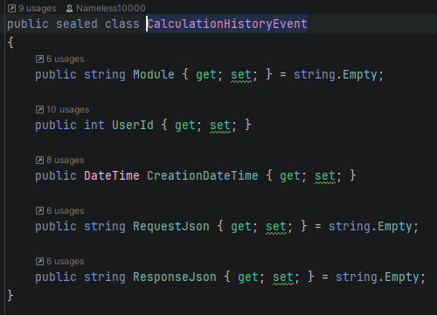
Рисунок 4.1.1 – Модель события CalculationHistoryEvent
Данный фрагмент показывает универсальность события истории: одна и та же структура подходит для всех расчетных модулей, поскольку конкретные входные и выходные модели передаются в сериализованном виде.

4.2 Producer и consumer
Producer находится в слое Data и публикует сообщение в topic calculation-history. Ключ сообщения формируется из имени модуля и идентификатора пользователя, что облегчает логическую группировку событий.
Фоновый сервис CalculationHistoryWriter подписан на этот topic как consumer group calculation-history-writer. Он читает сообщения, десериализует событие и выбирает стратегию сохранения в зависимости от поля Module. Фрагмент обработки сообщений worker-ом следует разместить на рисунке 4.2.1.
Разделение producer и consumer делает систему более устойчивой к кратковременным сбоям. Web отвечает только за корректную публикацию события, а worker отвечает за доставку данных в конкретную таблицу и базу расчетного модуля. При таком устройстве можно отдельно диагностировать проблемы публикации, проблемы чтения из Kafka и проблемы сохранения в PostgreSQL.
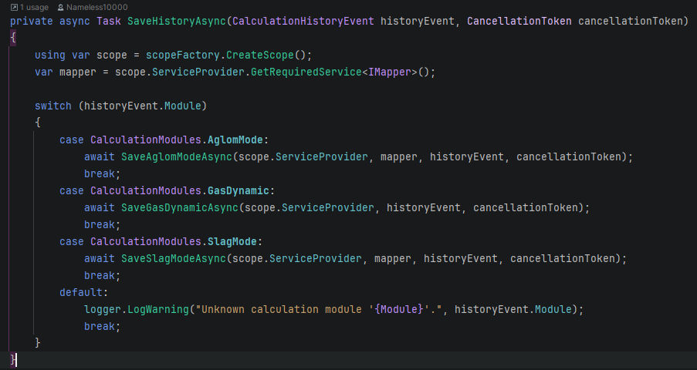
Рисунок 4.2.1 – Обработка события истории расчета в CalculationHistoryWriter
Важной деталью является ручной commit offset. Worker подтверждает обработку сообщения только после успешного сохранения данных. Если во время записи возникает ошибка, сообщение не подтверждается, worker делает задержку и повторяет обработку позднее.

5 КОНТЕЙНЕРИЗАЦИЯ, БАЗЫ ДАННЫХ И ЗАПУСК СИСТЕМЫ

5.1 Docker Compose как локальный стенд
Для запуска микросервисной версии используется Docker Compose. Compose-файл описывает инфраструктурные сервисы, расчетные сервисы, Web, frontend и worker. Такой подход снижает сложность локального развертывания: вместо ручного запуска нескольких приложений и настройки адресов разработчик может поднять весь стенд одной командой.
Внутри docker-сети сервисы обращаются друг к другу по именам compose-сервисов. Web не использует localhost для вызова расчетных сервисов, потому что localhost внутри контейнера указывает на сам контейнер. Соответствующий фрагмент compose.yaml рекомендуется вставить на рисунке 5.1.1.
Compose-файл в проекте фактически выполняет роль исполняемой документации по инфраструктуре. В нем видно, какие сервисы входят в стенд, какие переменные окружения им требуются, какие порты опубликованы наружу и от каких зависимостей зависит запуск. Это особенно удобно при защите или демонстрации проекта, потому что архитектурная схема подтверждается не только текстом отчета, но и реально запускаемой конфигурацией.
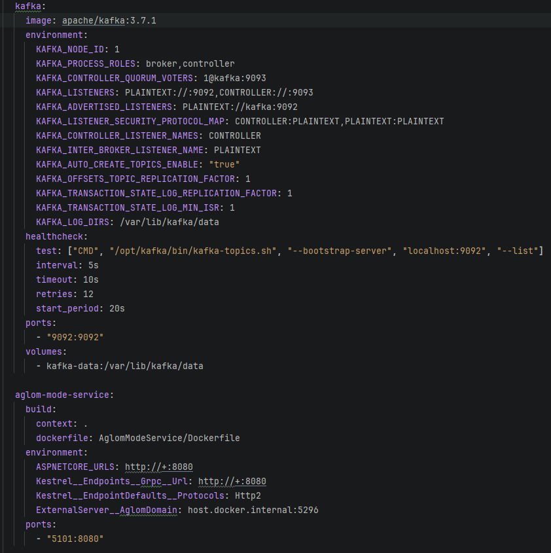
Рисунок 5.1.1 – Фрагмент Docker Compose с настройкой Web-сервиса
Данный фрагмент должен зафиксировать практическое отличие контейнерного запуска от локального: взаимодействие между сервисами выполняется через имена контейнеров в общей docker-сети, а не через localhost.

5.2 Базы данных и миграции
PostgreSQL используется как единый сервер баз данных, но внутри него создается несколько отдельных баз: AgloDB, AuthDB, GasDynamicDB, MatBalDB, SlagModeDB, TBalDB и TModeDB. Такой вариант сохраняет логическое разделение данных по модулям, но не требует поднимать отдельный контейнер Postgres на каждый расчетный сервис.
Миграции Entity Framework применяются Web-сервисом при старте. После применения миграций Web также выполняет идемпотентное заполнение демо-пресетов для неавторизованного пользователя. Это важно для демонстрационного режима фронтенда: формы расчетов открываются уже заполненными тестовыми значениями.
Отдельные контексты данных позволяют сохранить прежнюю предметную структуру приложения и не смешивать историю разных расчетных режимов в одной универсальной таблице. При этом общий PostgreSQL-контейнер упрощает локальную эксплуатацию стенда: резервное копирование, хранение volume и сетевое подключение остаются централизованными, а логическое разделение обеспечивается на уровне баз данных и EF-моделей.

5.3 Преимущества контейнеризации
Контейнеризация дает проекту единую воспроизводимую среду запуска для всей команды, явное описание зависимостей между сервисами, изоляцию портов и переменных окружения, быструю проверку работоспособности после изменений и возможность демонстрации проекта без ручной настройки каждого компонента.
Для микросервисной архитектуры это особенно важно, потому что вручную синхронизировать версии Kafka, PostgreSQL, Web, расчетных сервисов и frontend значительно сложнее, чем запустить один монолитный процесс. Docker Compose фиксирует эти зависимости в одном месте и уменьшает количество скрытых требований к компьютеру разработчика.
Контейнеризация также упрощает поиск ошибок конфигурации. Если сервис работает локально, но не работает в Docker, обычно причина связана с адресами, переменными окружения или порядком запуска зависимостей. Наличие единого compose-стенда позволяет быстро воспроизвести такую ситуацию и проверить исправление в условиях, близких к демонстрационному запуску проекта.

6 КЛИЕНТСКОЕ ВЕБ-ПРИЛОЖЕНИЕ И REVERSE-PROXY

6.1 React-приложение
Клиентская часть приложения по-прежнему реализована на React и TypeScript. Пользователь работает с формами ввода исходных данных, вкладками результатов, графиками и страницами истории. Однако способ подключения фронтенда к серверной части был адаптирован под контейнерную и микросервисную схему.
Фронтенд не знает о Kafka, PostgreSQL и gRPC. Его задача остается прежней: отправить HTTP-запрос, получить JSON-ответ и отобразить результат. Все внутренние детали распределенной системы инкапсулированы за REST API.
Такое сохранение клиентского контракта является одним из признаков удачной модернизации. Пользовательский интерфейс не пришлось превращать в координатор микросервисов, а значит основная сложность осталась на серверной стороне, где ее проще контролировать, логировать и тестировать. Для frontend-кода backend по-прежнему выглядит как набор HTTP endpoints.

6.2 Nginx reverse-proxy
В Docker-контуре фронтенд собирается как статическое приложение и обслуживается nginx. В конфигурации nginx определено правило location /api/, которое проксирует запросы на внутренний сервис Web.
Фрагмент nginx-конфигурации необходимо вставить на место рисунка 6.2.1. Он демонстрирует, что запрос пользователя к /api/GasDynamic/GetPreset внутри docker-сети превращается в запрос к Web-сервису.
Reverse-proxy решает сразу несколько практических задач. Во-первых, браузер работает с одним адресом и одним origin, что уменьшает количество проблем с CORS и cookie. Во-вторых, внутренние имена контейнеров не раскрываются клиенту. В-третьих, путь /api становится стабильным публичным контрактом, даже если внутренняя адресация Web-сервиса в docker-сети изменится.
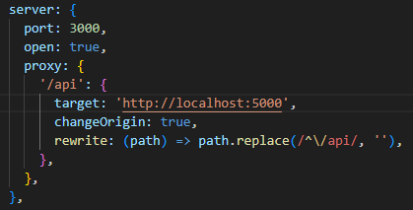
Рисунок 6.2.1 – Настройка проксирования API-запросов во frontend-контейнере
Данный фрагмент показывает, что frontend-контейнер не обращается напрямую к расчетным сервисам. Все пользовательские HTTP-запросы проходят через Web, который остается единственной backend-точкой входа.

6.3 Обработка авторизации в API
Для API-маршрутов Web возвращает HTTP 401 или 403 вместо HTML-редиректа на страницу логина. Это корректнее для SPA-приложения: frontend может самостоятельно обработать статус ответа, не получая неожиданную HTML-страницу вместо JSON.
Такая настройка особенно важна для демо-сценариев и неавторизованного режима. Если API неожиданно возвращает перенаправление на HTML-страницу логина, frontend воспринимает ответ как некорректные данные и пользователь видит ошибку, не связанную с расчетной логикой. Возврат явного статуса 401 делает поведение предсказуемым и позволяет клиентской части принять решение о дальнейших действиях.
При этом обычная cookie-авторизация для страниц и защищенных действий сохраняется. Изменяется только поведение API endpoints, которые должны быть машинно-читаемыми и возвращать коды состояния, а не HTML-навигацию. Такое разделение соответствует роли Web как публичного REST-фасада для SPA.

7 ПРОГРАММНЫЕ ТЕСТЫ И ПРОВЕРКА РАБОТОСПОСОБНОСТИ

7.1 Модульные тесты расчетов
После перехода к микросервисной архитектуре тестирование системы должно охватывать не только корректность математических формул, но и корректность взаимодействия между процессами. Поэтому сохраняются unit-тесты библиотек, но к ним добавляются интеграционные проверки сборки, контейнерного запуска, REST endpoints, gRPC-вызовов и Kafka-пайплайна.
Математические тесты по-прежнему проверяют численную достоверность расчетов. В тестовых классах используются заранее подготовленные входные модели и эталонные результаты. Такой подход позволяет убедиться, что перенос расчетов в отдельные gRPC-сервисы не изменил сами алгоритмы.
Особую ценность в новой версии имеют старые тестовые входные модели. Они используются не только для проверки математических библиотек, но и как источник демо-пресетов в базе данных. Благодаря этому значения, которые пользователь видит во фронтенде при загрузке формы, связаны с уже проверенными расчетными сценариями, а не являются случайным набором чисел.

7.2 Интеграционные проверки
Интеграционная проверка начинается со сборки Web-проекта и Docker-образов. Затем поднимается compose-стенд, после чего проверяются endpoints через публичный frontend-proxy.
Примеры проверочных команд следует показать на рисунке 7.2.1. Такие проверки подтверждают не только компиляцию кода, но и практическую связность микросервисного стенда.
Интеграционные проверки позволяют обнаружить те ошибки, которые не видны на уровне unit-тестов. К таким ошибкам относятся неверные имена сервисов в docker-сети, неправильные connection string, некорректная настройка Kafka bootstrap server, отсутствующие миграции и неожиданные редиректы API-запросов. Поэтому проверка endpoints через frontend-proxy является обязательной частью подтверждения работоспособности всей схемы.
Рисунок 7.2.1 – Команды проверки сборки и REST endpoints
Данный фрагмент должен использоваться как практическая иллюстрация проверки стенда: сначала подтверждается сборка, затем запуск контейнеров, после чего проверяются публичные REST endpoints через frontend-proxy.

7.3 Проверка идемпотентности сидов
Отдельно проверяется идемпотентность seed-логики. После повторного перезапуска Web количество дефолтных пресетов не должно увеличиваться. Это важно для демонстрационной базы данных и для случаев, когда контейнер перезапускается поверх уже существующего Postgres volume.
Seed-логика выполняется после применения миграций и добавляет дефолтные записи только при их отсутствии. Такой подход позволяет запускать приложение как на полностью новой базе, так и на уже существующем volume без ручной очистки данных. Пользователь получает заполненные формы, но история расчетов и ранее созданные пресеты не перезаписываются.
Проверка идемпотентности должна включать как минимум два последовательных запуска Web-сервиса и повторный запрос к endpoint получения пресета. Если после перезапуска количество записей не изменилось, а frontend по-прежнему получает корректные input-значения, значит стартовая инициализация работает безопасно и не создает дубликаты.

ВЫВОД
В результате модернизации приложение было переведено от монолитной схемы к микросервисной архитектуре без потери основной пользовательской функциональности. Пользователь по-прежнему работает с React-интерфейсом и REST API, однако внутренняя реализация стала более гибкой: расчетные модули выполняются в отдельных gRPC-сервисах, а сохранение истории расчетов вынесено в асинхронный Kafka-пайплайн.
Главным архитектурным результатом стало разделение ответственности между компонентами. Web отвечает за публичный API, авторизацию, чтение данных и координацию сценария. Расчетные сервисы отвечают только за выполнение математических алгоритмов. CalculationHistoryWriter отвечает только за сохранение истории. Kafka связывает Web и writer без жесткой синхронной зависимости.
По сравнению с монолитной версией такой подход повышает сопровождаемость и масштабируемость проекта. Отдельный расчетный сервис можно перезапустить, отладить или масштабировать независимо от Web. Механизм сохранения истории можно развивать отдельно от расчетного API. Новый расчетный модуль может быть добавлен по уже сформированному шаблону.
Микросервисная архитектура также лучше соответствует инженерному характеру системы. Расчетные алгоритмы остаются изолированными и воспроизводимыми, а инфраструктурные задачи - маршрутизация, очереди, хранение, контейнеризация - вынесены в соответствующие слои.

ПРИЛОЖЕНИЕ А
ФРАГМЕНТЫ КОНФИГУРАЦИИ DOCKER COMPOSE
В приложении А приведен фрагмент compose.yaml, показывающий настройку Web-сервиса, адреса расчетных gRPC-сервисов и подключение к Kafka внутри docker-сети.
web:
build:
context: .
dockerfile: Web/Dockerfile
environment:
ASPNETCORE_URLS: http://+:8080
GrpcServices__AglomMode: http://aglom-mode-service:8080
GrpcServices__GasDynamic: http://gas-dynamic-service:8080
GrpcServices__SlagMode: http://slag-mode-service:8080
Kafka__BootstrapServers: kafka:9092
Kafka__CalculationHistoryTopic: calculation-history
Данный фрагмент приведен в приложении как иллюстрация реализации описанного механизма и может быть использован при последующей вставке скриншота или листинга в окончательную редакцию отчета.

ПРИЛОЖЕНИЕ Б
GRPC-КОНТРАКТ РАСЧЕТНЫХ СЕРВИСОВ
В приложении Б приведен общий proto-контракт, используемый Web-сервером и расчетными микросервисами.
syntax = "proto3";

option csharp_namespace = "Contracts.Grpc";

package calculations;

service AglomCalculator {
rpc Calculate (CalculationRequest) returns (CalculationReply);
}

service GasDynamicCalculator {
rpc Calculate (CalculationRequest) returns (CalculationReply);
}

service SlagCalculator {
rpc Calculate (CalculationRequest) returns (CalculationReply);
}

message CalculationRequest {
string json = 1;
}

message CalculationReply {
string json = 1;
}
Данный фрагмент приведен в приложении как иллюстрация реализации описанного механизма и может быть использован при последующей вставке скриншота или листинга в окончательную редакцию отчета.

ПРИЛОЖЕНИЕ В
СОБЫТИЕ ИСТОРИИ РАСЧЕТА И ОБРАБОТЧИК KAFKA
В приложении В приведен фрагмент общего контракта события истории расчетов, которое публикуется Web-сервисом в Kafka.
public static class CalculationModules
{
public const string AglomMode = "aglom-mode";
public const string GasDynamic = "gas-dynamic";
public const string SlagMode = "slag-mode";
}

public sealed class CalculationHistoryEvent
{
public string Module { get; set; } = string.Empty;
public int UserId { get; set; }
public DateTime CreationDateTime { get; set; }
public string RequestJson { get; set; } = string.Empty;
public string ResponseJson { get; set; } = string.Empty;
}
Данный фрагмент приведен в приложении как иллюстрация реализации описанного механизма и может быть использован при последующей вставке скриншота или листинга в окончательную редакцию отчета.

ПРИЛОЖЕНИЕ Г
ПРИМЕР REST-СЕРВИСА, ВЫЗЫВАЮЩЕГО GRPC И KAFKA
В приложении Г приведен фрагмент метода Calculate, демонстрирующий типовой поток выполнения расчета в Web: сериализация входных данных, вызов gRPC-сервиса и публикация события истории.
public async Task<ResponseModelV2> Calculate(RequestModelV2 requestModel)
{
var requestJson = JsonConvert.SerializeObject(requestModel);
var grpcResponse = await calculatorClient.CalculateAsync(
new CalculationRequest { Json = requestJson });

var response = JsonConvert.DeserializeObject<ResponseModelV2>(grpcResponse.Json)
?? new ResponseModelV2();

await historyProducer.PublishAsync(new CalculationHistoryEvent
{
Module = CalculationModules.GasDynamic,
UserId = _currentUserId,
CreationDateTime = DateTime.UtcNow,
RequestJson = requestJson,
ResponseJson = JsonConvert.SerializeObject(response)
});

return response;
}
Данный фрагмент приведен в приложении как иллюстрация реализации описанного механизма и может быть использован при последующей вставке скриншота или листинга в окончательную редакцию отчета.

